Міністерство освіти і науки України
Національний університет “Львівська політехніка”



Звіт
з лабораторної роботи № 9-10
Варіант 4
з дисципліни: “Web-технології та web-дизайн”

Виконав:
гр. ІР-22 Сясько Юрій

Львів 2025

Завдання:
Lab_9: Використовувати бібліотеку axios, зробити свій бекенд на якому все буде працювати та додати спінер на загрузку елементів.
Lab_10: Додати дію “Додати до кошику” в сторінці каталогу до кожного кліпу з можливостю підрахування та все це показати в окремій сторінці (кошик). Там додати дію додати/видалити. Все це через Redux
Ось наша серверна частина, яка загружає початкові кліпи та дає доступ до функціоналу.
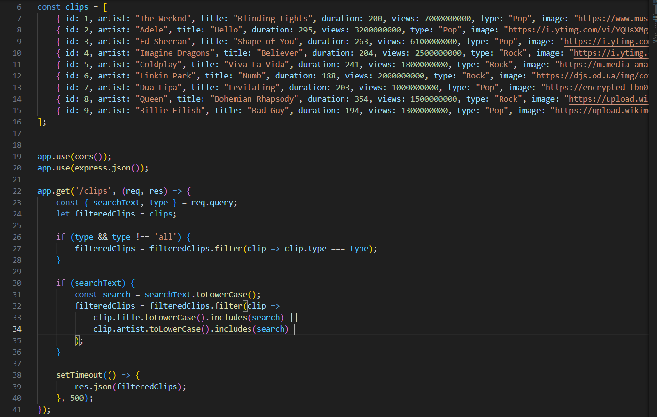
Спінер:
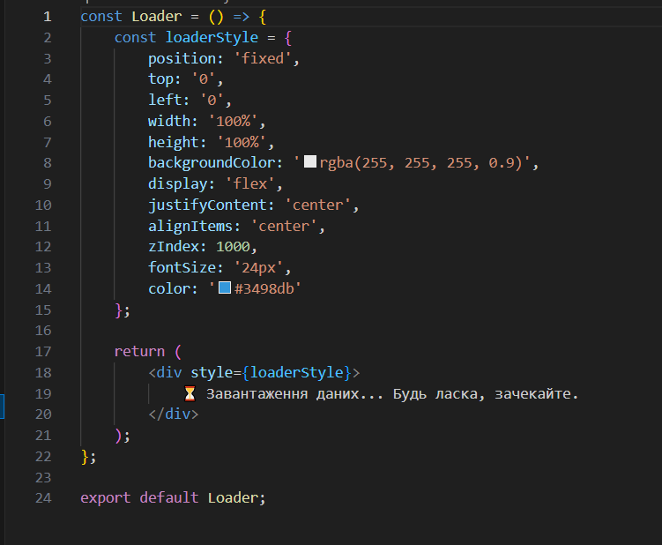
Та встановлення його перед загрузкою кліпів:
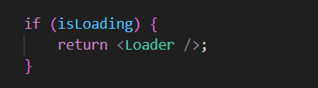
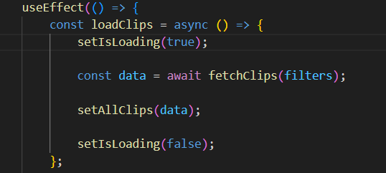

Окремі файли на Redux
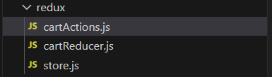
Опис функцій в кошику для додавання та видалення товарів
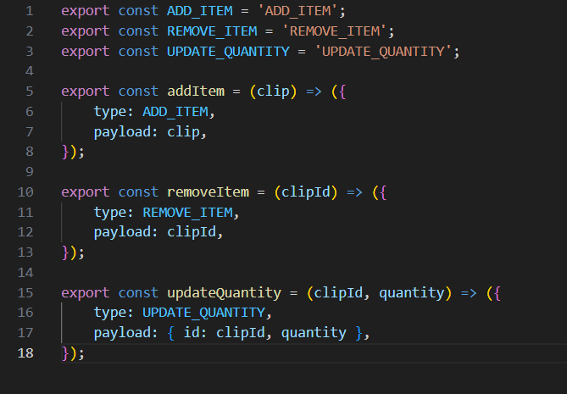
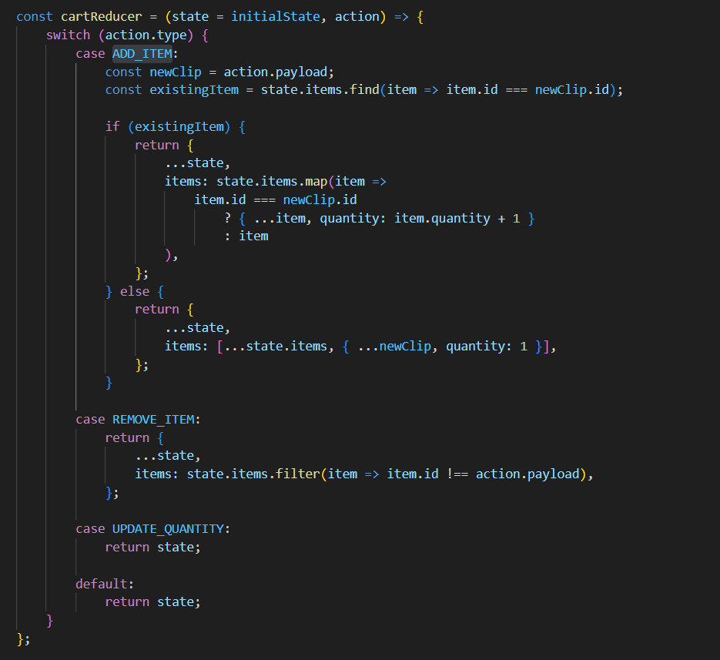

Посилання на git з кодом:
Lab_9-10: https://github.com/YuraSiasko/web_design_part_2/tree/lab-6-8-react/lab_9
Висновок:
У ході виконання лабораторної роботи я створив опції бекенду на якому працює весь проект та спінер загрузки елеметів, через react-redux добавив можливість додавати та видаляти товари в кошик з нашого каталогу. Під час розробки вдалося закріпити знання щодо структурування веб-сторінки, стилізації блоків і роботою з новими функціями jsvascripta'а. Завдяки цьому я зрозумів деякі принципи мови js та отримав практичний досвід у веб розробці.

